**TÉCNICA PARA LA RESOLUCIÓN DE PROBLEMAS CON EL APOYO DEL COMPUTADOR:**

**PASOS:**

1. **Análisis y clasificación del enunciado del problema en sus elementos**

| **Elemento** | **Valor** | |
| --- | --- | --- |
| Captura de Datos | Un camión circula por una carretea a 20m/seg | **Vi= 20 m/s** |
| En 5 s , su velocidad cambia | **t = 5 s** |
| Su velocidad pasa a ser de 25 m/s | **Vf= 25 m/s** |
|  |  |
| Operaciones Aritméticas  Preguntas  Observaciones | vf = ( velocidad inicial) + (aceleración * tiempo) | |
| Despejar la aceleraciòn | |
| a = ( velocidad final) – (velocidad inicial) / tiempo | |
|  | |
| ¿cuál es el resultado de la aceleraciòn ? |  |
|  |  |
|  |  |
|  |  |
|  | |
|  | |
|  | |
|  | |

1. **Diagrama Entrada – Proceso – Salida**

**Entradas Procesos Salidas**



1. **Análisis de Procesos Aritméticos**

| Para calcular la aceleración se debe hacer mediante la aplicación de la formula de |
| --- |
| la velocidad final en función del tiempo uniformemente variado, de esta formula |
| se despeja la aceleración |
|  |
|  |

**Diseño Interfaz Hombre – Máquina**

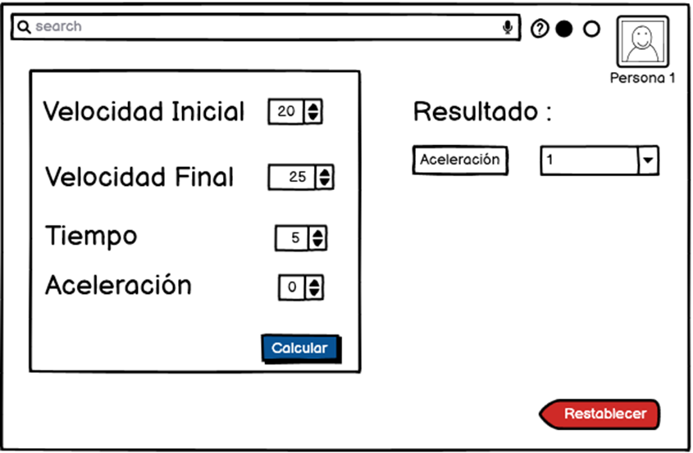

1. **Algoritmos**

| **Paso** | **Descripción** |
| --- | --- |
| 0 | Inicio |
| 1 | Declarar variable velocidad |
| 2 | Declarar variable velocidad final |
| 3 | Declarar variable tiempo |
| 4 | Leer velocidad |
| 5 | Leer velocidad final |
| 6 | Leer tiempo |
| 7 | Despejar la aceleración |
| 8 | Restar la velocidad final con la velocidad inicial |
| 9 | El resultado dividir sobre el tiempo |
| 10 | Escribir respuesta |
| 11 | Fin |

**Tabla de Datos**

| **Identificador** | **Tipo** | **TipoDato** | **Valor Inicial** | **Ambito** | | | **Observaciones** | **Documentación** |
| --- | --- | --- | --- | --- | --- | --- | --- | --- |
| E | P | S |
| - VI | Variable | Entero | 20 | E | P |  | Velocidad con la que inicia el camión |  |
| T | Variable | Entero | 5 | E | P |  | Tiempo en el que el camión cambia su velocidad |  |
| VF | Variable | Entero | 25 |  | P | S | Velocidad en la que termina el camión |  |
| A | Variable | Entero | 0 |  |  | S | Aceleración resultante del camión |  |

**2.** **Tabla de Expresiones Aritméticas y Computacionales**

| **Expresiones Aritméticas** | **Expresiones Computacionales** |
| --- | --- |
| A = (Velocidad final) – (Velocidad inicial) / Tiempo | A= (VF) – (VI) / Tiempo |
|  |  |
|  |  |

**Pseudocódigo**

Algoritmo CalcularAceleracion

Definir velocidadInicial, velocidadFinal, tiempo, aceleracion Como Real

Escribir "Ingrese la velocidad inicial (m/s):"

Leer velocidadInicial

Escribir "Ingrese la velocidad final (m/s):"

Leer velocidadFinal

Escribir "Ingrese el tiempo transcurrido (s):"

Leer tiempo

aceleracion <- (velocidadFinal - velocidadInicial) / tiempo

Escribir "La aceleración es ", aceleracion, "m/s^2"

FinAlgoritmo

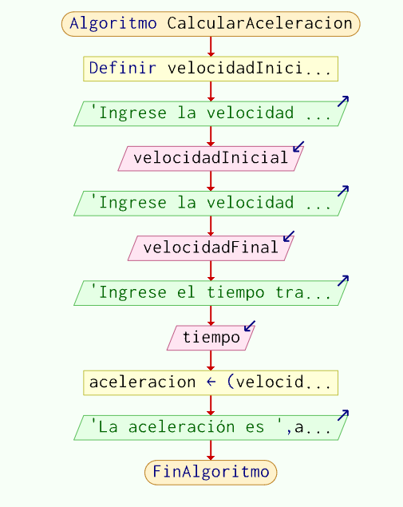

**PASOS:**

**2**

1. **Análisis y clasificación del enunciado del problema en sus elementos**

**Un fórmula 1 que parte del reposo alcanza una velocidad de 216 km/h en 10 s. Calcula su aceleración.**

| **Elemento** | **Valor** | |
| --- | --- | --- |
| Captura de Datos | Un formula 1 parte en reposo | **VI= 0 m/s** |
| Alcanza una velocidad de 216km/h | **VF = 216 km/h** |
| En un tiempo de 10 s | **T= 10 s** |
|  |  |
| Operaciones Aritméticas  Preguntas  Observaciones | vf = ( velocidad inicial) + (aceleración * tiempo) | |
| Se despeja la aceleración | |
| a = ( velocidad final) – (velocidad inicial) / tiempo | |
|  | |
| ¿cuál ha sido su aceleración? |  |
|  |  |
|  |  |
|  |  |
|  | |
|  | |
|  | |
|  | |

1. **Diagrama Entrada – Proceso – Salida**

**Entradas Procesos Salidas**



1. **Análisis de Procesos Aritméticos**

| Para calcular la aceleración se debe hacer mediante la aplicación de la formula de |
| --- |
| la velocidad final en función del tiempo uniformemente variado, de esta formula |
| se despeja la aceleración |
|  |
|  |

1. **Diseño Interfaz Hombre – Máquina**

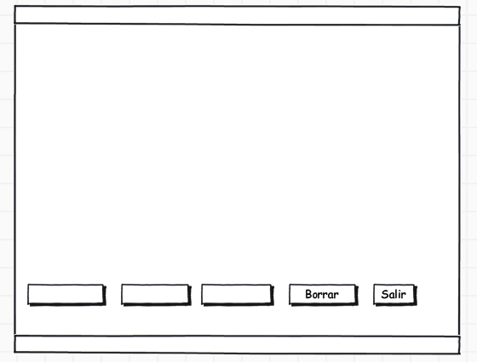

1. **Algoritmos**

| **Paso** | **Descripción** |
| --- | --- |
| 0 | Inicio |
| 1 | Declarar variable velocidad |
| 2 | Declarar variable velocidad final |
| 3 | Declarar variable tiempo |
| 4 | Leer velocidad |
| 5 | Leer velocidad final |
| 6 | Leer tiempo |
| 7 | Despejar la aceleración |
| 8 | Restar la velocidad final con la velocidad inicial |
| 9 | El resultado dividir sobre el tiempo |
| 10 | Escribir respuesta |
| 11 | Fin |

| **Identificador** | **Tipo** | **TipoDato** | **Valor Inicial** | **Ambito** | | | **Observaciones** | **Documentación** |
| --- | --- | --- | --- | --- | --- | --- | --- | --- |
| E | P | S |
| VI | Variable | Entero | 0 | E | P |  | La velocidad inicial es 0 |  |
| V | Variable | Entero | 216 | E |  |  | Es la velocidad que alcanza |  |
| A |  | Entero |  |  |  | S | El tiempo que recorre |  |
|  |  |  |  |  |  |  |  |  |

**Tabla de Expresiones Aritméticas y Computacionales**

| **Expresiones Aritméticas** | **Expresiones Computacionales** |
| --- | --- |
| A = (Velocidad final) – (Velocidad inicial) / Tiempo | A= (VF) – (VI) / Tiempo |
|  |  |
|  |  |

**PASOS:**

**Análisis y clasificación del enunciado del problema en sus elementos**

**Una locomotora necesita 10 s. para alcanzar su velocidad normal que es 25m/s.**

**Suponiendo que su movimiento es uniformemente acelerado ¿Qué aceleración se le ha comunicado y qué espacio ha recorrido antes de alcanzar la velocidad regular?**

| **Elemento** | **Valor** | |
| --- | --- | --- |
| Captura de Datos | Una locomotora necesita 10s  Para alcanzar su velocidad normal | **T= 10 s** |
| Su velocidad normal es de 25m/s suponiendo que es uniformemente acelerado | **VF = 25 s** |
| Su velocidad inicial es 0 por lo que esta en reposo | **VI= 0 m/s** |
|  |  |
| Operaciones Aritméticas  Preguntas  Observaciones | vf = ( velocidad inicial) + (aceleración * tiempo) | |
| Se despeja la aceleración | |
| a = ( velocidad final) – (velocidad inicial) / tiempo | |
| También se halla la distancia | |
| D= (velocidad inicial * t) + (1/2) *( a*t2) | |
| ¿cuál ha sido su aceleración? |  |
| ¿Cuál ha sido su distancia? |  |
|  |  |
|  |  |
|  | |
|  | |
|  | |
|  | |

**Diagrama Entrada – Proceso – Salida**

**Entradas Procesos Salidas**



**Análisis de Procesos Aritméticos**

| Para calcular la aceleración se debe hacer mediante la aplicación de la formula de |
| --- |
| la velocidad final en función del tiempo uniformemente variado, de esta formula |
| se despeja la aceleración, luego de hallar la aceleración debemos hallar |
| la distancia la hallamos multiplicando la velocidad inicial por el tiempo mas ½, |
| Y la aceleración por el tiempo al cuadrado, luego realizamos la división |

**Diseño Interfaz Hombre – Máquina**



**Algoritmos**

| **Paso** | **Descripción** |
| --- | --- |
| 0 | Inicio |
| 1 | Declarar variable velocidad inicial |
| 2 | Declarar variable velocidad final |
| 3 | Declarar variable tiempo |
| 4 | Leer velocidad |
| 5 | Leer velocidad final |
| 6 | Leer tiempo |
| 7 | Despejar la aceleración |
| 8 | Restar la velocidad final con la velocidad inicial |
| 9 | El resultado dividir sobre el tiempo |
| 10 | Hallar la distancia |
| 11 | Multiplicar velocidad inicial por tiempo |
| 12 | Sumarlo por 1 sobre 2 |
| 13 | Multiplicar aceleración por tiempo al cuadrado |
| 14 | Hacer la multiplicación |
| 15 | Hacer la división |
| 16 | Escribir respuesta |
| 1 | Fin |

| **Identificador** | **Tipo** | **TipoDato** | **Valor Inicial** | **Ambito** | | | **Observaciones** | **Documentación** |
| --- | --- | --- | --- | --- | --- | --- | --- | --- |
| E | P | S |
| VI | Variable | Entero | 0 | E | P |  | La velocidad inicial es 0 |  |
| V | Variable | Entero | 216 | E |  |  | Es la velocidad que alcanza |  |
| T | Variable | Entero | 10 | E |  |  | El tiempo que recorre |  |
|  |  |  |  |  |  |  |  |  |

1. **Análisis y clasificación del enunciado del problema en sus elementos**

| **Elemento** | **Valor** | |
| --- | --- | --- |
| Captura de Datos | Un cuerpo posee una velocidad inicial de 12m/s | **VI= 12 m/s** |
| y una aceleración de 2 m/s | **A = 2 m/s** |
| Tarda en adquirir una velocidad de 144km/h | **VF = 144km/** |
|  |  |
| Operaciones Aritméticas  Preguntas  Observaciones | Primero convertimos km/h a m/s | |
| Km se tacha con km y horas con horas y queda m/s | |
| T= (velocidad final) – (velocidad inicial) sobre aceleración | |
|  | |
| ¿Cuánto tiempo tardara en adquirir una velocidad de 144km/h? |  |
|  |  |
|  |  |
|  |  |
|  | |
|  | |
|  | |
|  | |

1. **Diagrama Entrada – Proceso – Salida**

**Entradas Procesos Salidas**



1. **Análisis de Procesos Aritméticos**

| Primero debemos convertir km/h a m/s, km se cancela con km y horas con horas y queda m/s |
| --- |
| Luego se aplica la fórmula para hallar el tiempo que es |
| Tiempo es igual a velocidad final menos velocidad inicial sobre aceleración |
|  |

1. **Diseño Interfaz Hombre – Máquina**



1. **Algoritmos**

| **Paso** | **Descripción** |
| --- | --- |
| 0 | Inicio |
| 1 | Declarar variable velocidad |
| 2 | Declarar variable velocidad final |
| 3 | Declarar variable aceleración |
| 4 | Leer velocidad |
| 5 | Leer velocidad final |
| 6 | Leer aceleración |
| 7 | Convertir km/h a m/s |
| 8 | Restar la velocidad final con la velocidad inicial |
| 9 | El resultado dividir sobre la aceleracion |
| 10 | Escribir respuesta |
| 11 | Fin |

**Ejercicio 6 .**

| **Elemento** | **Valor** | |
| --- | --- | --- |
| Captura de Datos | Se calcula en base a horas trabajadas semanalmente |  |
| las horas trabajadas en la noche tienen un incremento del | **40%** |
| Ingresos que tienen un descuento 10 % de retención  2% fondo de empleados  3% bienestar familiar  4% salud y pensiòn |  |
|  |  |
| Operaciones Aritméticas  Preguntas  Observaciones |  | |
|  | |
|  | |
|  | |
| ¿Cuánto será el valor total del descuento ? |  |
| ¿Cual es el sueldo total del empleado? |  |
|  |  |
|  |  |
|  | |
|  | |
|  | |
|  | |

**3. Análisis de Procesos Aritméticos**

| Primero debemos saber el valor de la hora |
| --- |
| Luego sacar cuantas horas trabajo de dìa y de noche |
| Después de ya tener el total de horas aplicarles los descuentos |
| f |

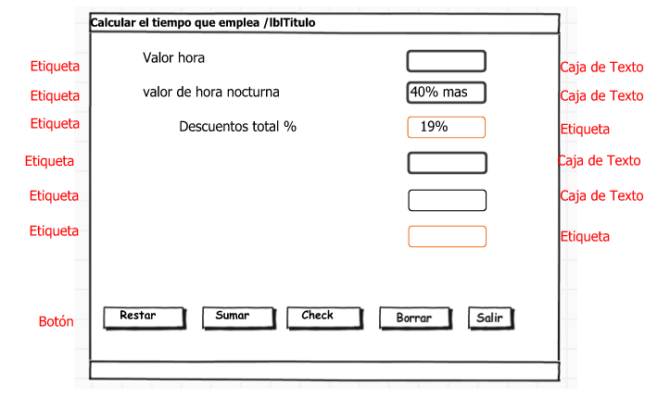

| **Paso** | **Descripción** |
| --- | --- |
| 0 | Inicio |
| 1 | Saber el valor de la hora |
| 2 | Saber cuanto es el aumento de horas nocturnas |
| 3 | Saber cuantas horas trabajo el empleado |
| 4 | Sacar el valor de las horas trabajadas de dìa y de noche |
| 5 | Aplicarles los descuento al total de horas trabajadas |
| 6 | Imprimir el desprendible de pago |
| 7 | Fin |
| 8 |  |
| 9 |  |
| 10 |  |
| 11 |  |